октябрь
Название внеурочной деятельности | Дата | Тема, материал | Ссылка
«Культура безопасности» | 7.10 | Возникновение пожара в общественном транспорте, правила поведения. | https://youtu.be/cTpyJ8lQUZs
«Чтение с увлечением» | 9.10 | Мы хозяева нашей земли.  B.П. Астафьев «Белогрудка». Викторина. | https://solncesvet.ru/olimpiada/po-proizvedeniyam/astafeva-belogrudka/
Мир вокруг нас | 6.10 | История моего поселка | http://www.myshared.ru/slide/110661/
«Занимательный русский язык» | 8.10 | Растения во фразеологизмах | https://infourok.ru/vneurochnoe-zanyatie-po-russkomu-yaziku-rasteniya-vo-frazeolagizmah-1462859.html
«ЛЕГОконструирование» | 9.10 | Модель «Нападающий» | 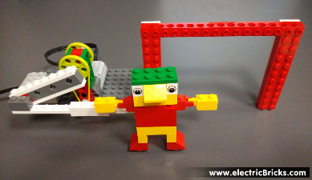
«Город мастеров» | 7.10 | Гномики (поделка) | 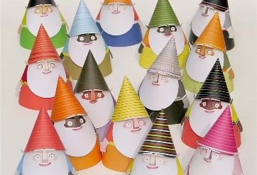
«Волшебный карандаш» | 5.10 | Холодные цвета. Стихия – вода. | https://youtu.be/6ehmKPYJkgU

